Виртуальная тематическая выставка «Нанотехнологии и наносистемы»

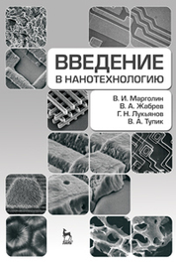
1. Введение в нанотехнологию : учебник / В. И. Марголин, В. А. Жабрев, Г. Н. Лукьянов, В. А. Тупик. — Санкт-Петербург : Лань, 2021. — 464 с. — ISBN 978-5-8114-1318-8.

Учебное пособие содержит общие представления о предмете нанотехнологии, понятия нанонауки и наномира и их отличие от представлений классической и квантовой физики. Описаны проблемы перехода от микротехнологии к нанотехнологии и особенности наноразмерного состояния вещества, основные традиционные и специфические проблемы нанохимии и нанофизики, проблемы чистоты поверхности материала и вещества.

См.оглавление

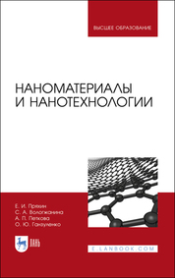
2. Наноматериалы и нанотехнологии : учебник для вузов / Е. И. Пряхин, С. А. Вологжанина, А. П. Петкова, О. Ю. Ганзуленко ; под редакцией Е. И. Пряхина. — Санкт-Петербург : Лань, 2020. — 372 с. — ISBN 978-5-8114-5373-3.

Революционную роль в электронике и радиотехнике, в авиации и ракетостроении сыграли разработанные в последние годы нанокристаллические материалы и композиционные материалы на их основе. Изложены технология изготовления наноматериалов и принципы выбора материалов для различной техники с учетом конкретных условий ее применения.

См.оглавление

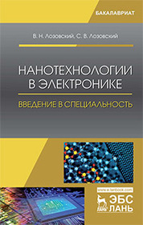
3. Лозовский, В. Н. Нанотехнологии в электронике. Введение в специальность : учебное пособие / В. Н. Лозовский, С. В. Лозовский. — 2-е изд., стер. — Санкт-Петербург : Лань, 2019. — 332 с. — ISBN 978-5-8114-3986-7.

Пособие состоит из трех частей. Первая посвящена особенностям современного высшего технического образования и роли его в подготовке специалистов любого профиля. Вторая часть раскрывает логику развития электроники, дискретную полупроводниковую и интегральную полупроводниковую электронику, кремниевую наноэлектронику. В третьей части книги описаны новые перспективные направления наноэлектроники.

См.оглавление

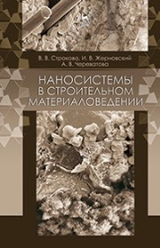
4. Строкова, В. В. Наносистемы в строительном материаловедении : учебное пособие / В. В. Строкова, И. В. Жерновский, А. В. Череватова. — 3-е изд., стер. — Санкт-Петербург : Лань, 2021. — 236 с. — ISBN 978-5-8114-2034-6.

См.оглавление

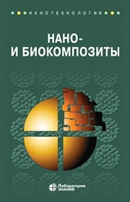
5. Нано- и биокомпозиты : учебное пособие / под редакцией А. К.- Т. Лау [и др.] ; перевод с английского И. Ю. Горбуновой, Т. П. Мосоловой. — 2-е изд. — Москва : Лаборатория знаний, 2020. — 393 с. — ISBN 978-5-00101-727-1.

Книга представляет собой обзор исследований последних лет, посвященных изучению усиленных нанонаполнителями композиционных материалов — нанокомпозитов и бионанокомпозитов. Затронуты темы получения, переработки, оценки свойств этих усовершенствованных материалов, которые разрабатывают для решения самых разных задач, в том числе получения продуктов медико-биологического назначения.

См.оглавление

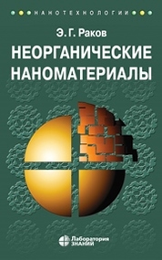
6. Раков, Э. Г. Неорганические наноматериалы : учебное пособие / Э. Г. Раков. — 3-е изд. — Москва : Лаборатория знаний, 2020. — 480 с. — ISBN 978-5-00101-741-7.

Приведены сведения о необычных, нетипичных веществах, материалах и способах их получения с целью помочь читателям выработать собственные идеи. Для химиков-технологов, в частности специализирующихся на материалах для энергетики.

См.оглавление.

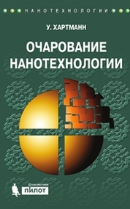
7. Хартманн, У. Очарование нанотехнологии : учебное пособие / У. Хартманн ; под редакцией Л. Н. Патрикеева ; перевод с немецкого Т. Н. Захаровой. — 4-е изд. — Москва : Лаборатория знаний, 2017. — 176 с. — ISBN 978-5-00101-477-5.

В книге в доступной форме излагаются вопросы, связанные с историческим развитием и современным применением нанотехнологии в различных областях — электронике, медицине, биотехнологии, точной механике и оптике, автомобильной индустрии, энергетике.

См.оглавление

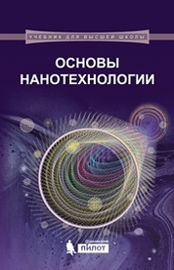
8. Основы нанотехнологии : учебник / Н. Т. Кузнецов, В. М. Новоторцев, В. А. Жабрев, В. И. Марголин. — 2-е изд. — Москва : Лаборатория знаний, 2017. — 400 с. — ISBN 978-5-00101-476-8.

В учебнике изложены общие представления о нанотехнологии, ее концептуальные проблемы. Затронуты вопросы самоорганизации и синергетики в наномире, проанализированы возможности нанометрологии. Рассмотрены специфические особенности и проблемы наномира.

См.оглавление

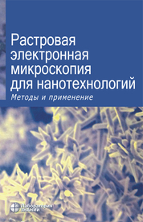
9. Растровая электронная микроскопия для нанотехнологий. Методы и применение : сборник научных трудов / под редакцией У. Жу, Ж. Л. Уанга ; перевод с английского С. А. Иванова, К. И. Домкина ; художник Н. А. Новак. — 4-е изд. — Москва : Лаборатория знаний, 2021. — 601 с. — ISBN 978-5-00101-142-2.

В книге под редакцией известных ученых собраны статьи и обзоры видных специалистов в области нанотехнологий, посвященные растровой электронной микроскопии (РЭМ). С помощью РЭМ можно изучать свойства наночастиц, нанопроволок, нанотрубок, трехмерных наноструктур, квантовых точек, магнитных наноматериалов, фотонных кристаллов и биологических наноструктур.

См.оглавление

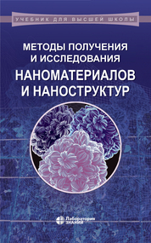
10. Мишина, Е. Д. Методы получения и исследования наноматериалов и наноструктур. Лабораторный практикум по нанотехнологиям : учебное пособие : учебное пособие / Е. Д. Мишина, Н. Э. Шерстюк, А. А. Евдокимов ; под редакцией А. С. Сигова. — 6-е изд. — Москва : Лаборатория знаний, 2021. — 187 с. — ISBN 978-5-93208-545-5.

См.оглавление

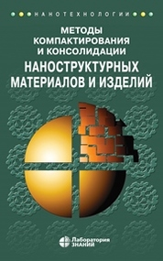
11. Методы компактирования и консолидации наноструктурных материалов и изделий : учебное пособие / О. Л. Хасанов, Э. С. Двилис, З. Г. Бикбаева, А. А. Качаев. — 3-е изд. — Москва : Лаборатория знаний, 2020. — 272 с. — ISBN 978-5-00101-716-5.

В большей части внимание уделено объемным наноструктурным материалам и изготовленным на их основе керамическим изделиям конструкционного и функционального назначения. Подробно изложены метод УЗ-компактирования порошков, коллекторный метод прессования, приведены конструкции коллекторных пресс-форм для производства порошковых изделий различной геометрической формы.

См.оглавление

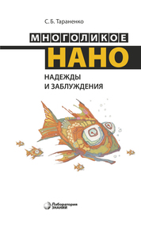
12. Тараненко, С. Б. Многоликое нано. Надежды и заблуждения / С. Б. Тараненко. — 2-е изд. — Москва : Лаборатория знаний, 2020. — 232 с. — ISBN 978-5-00101-721-9.

См.оглавление

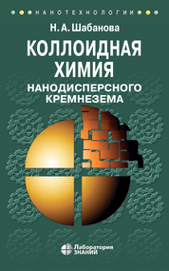
13. Шабанова, Н. А. Коллоидная химия нанодисперсного кремнезема : монография / Н. А. Шабанова. — 2-е изд. — Москва : Лаборатория знаний, 2020. — 331 с. — ISBN 978-5-00101-899-5.

Монография обобщает научный и практический опыт, накопленный в области химии и технологии нанодисперсного кремнезема в нашей стране и в мировой практике. Внимание автора направлено на рассмотрение коллоидно-химических основ золь-гель технологий синтеза гибридных органо-неорганических наночастиц и пористых материалов, частиц с полой структурой, легированных оксидами элементов и металлами, покрытий, мембран, объемных непористых тел. Анализ различных вариантов проведения золь-гель процесса представлен с учетом реакционной способности кремнезема, современных теорий фазообразования и агрегативной устойчивости дисперсных систем. Приведены рецептуры и основные технологические параметры золь-гель синтеза функциональных наноматериалов с различными параметрами состава, дисперсности, пористости, структуры и морфологии.

См.оглавление

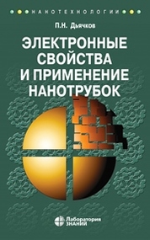
14. Дьячков, П. Н. Электронные свойства и применение нанотрубок : монография / П. Н. Дьячков. — 4-е изд. — Москва : Лаборатория знаний, 2020. — 491 с. — ISBN 978-5-00101-842-1.

Монография всеобъемлюще отражает самые последние сведения в области изучения и применения нанотрубок за последние двадцать лет. Приведена информация о методах их получения, структуре, электронных, оптических, механических, магнитных и эмиссионных свойствах. Описаны во многом удивительные изобретения, полученные с помощью этих новых материалов: одноэлектронный, полевой и квантовый нанотранзисторы, химические сенсоры, источники оптического и рентгеновского излучения, логические элементы, ячейки памяти и даже радиоприемник на одной-единственной углеродной нанотрубке.

См.оглавление

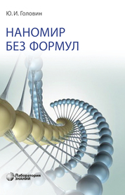
15. Головин, Ю. И. Наномир без формул / Ю. И. Головин ; под редакцией Л. Н. Патрикеева. — 4-е изд. — Москва : Лаборатория знаний, 2020. — 546 с. — ISBN 978-5-00101-854-4.

В книге систематизированы нанообъекты, методы их получения и исследования, описаны магистральные направления развития науки о наноструктурах и важнейшие сферы применения нанопродуктов: электроника, аэрокосмическая техника, медицина и здравоохранение, оборона и национальная безопасность, потребительские товары. Обсуждаются морально-этические проблемы и социальноэкономические последствия нанореволюции.

См.оглавление

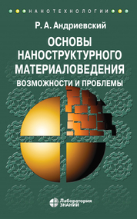
16. Андриевский, Р. А. Основы наноструктурного материаловедения. Возможности и проблемы : монография / Р. А. Андриевский. — 4-е изд. — Москва : Лаборатория знаний, 2020. — 255 с. — ISBN 978-5-00101-906-0.

В монографии изложены современные тенденции в наноструктурном материаловедении, сформулированы нерешенные проблемы. Систематизированы многочисленные данные о влиянии размерных эффектов и поверхностей раздела на физические, физико-химические и механические свойства наноматериалов, обобщены и проанализированы сведения о термической, радиационной, деформационной и коррозионной стабильности. Рассмотрены особенности наиболее характерных наноматериалов на основе соединений титана, кремния и их сплавов

См.оглавление

